Criação de um **CRUD completo** (Create, Read, Update, Delete) para gerenciar contactos. O CRUD incluirá as seguintes funcionalidades:

1. **Create (Criar):** Adicionar novos contactos.
2. **Read (Ler):** Listar todos os contactos.
3. **Update (Atualizar):** Editar contactos existentes.
4. **Delete (Eliminar):** Remover contactos.

Vamos criar os arquivos necessários e explicar cada parte do processo.

**Estrutura do Projeto**

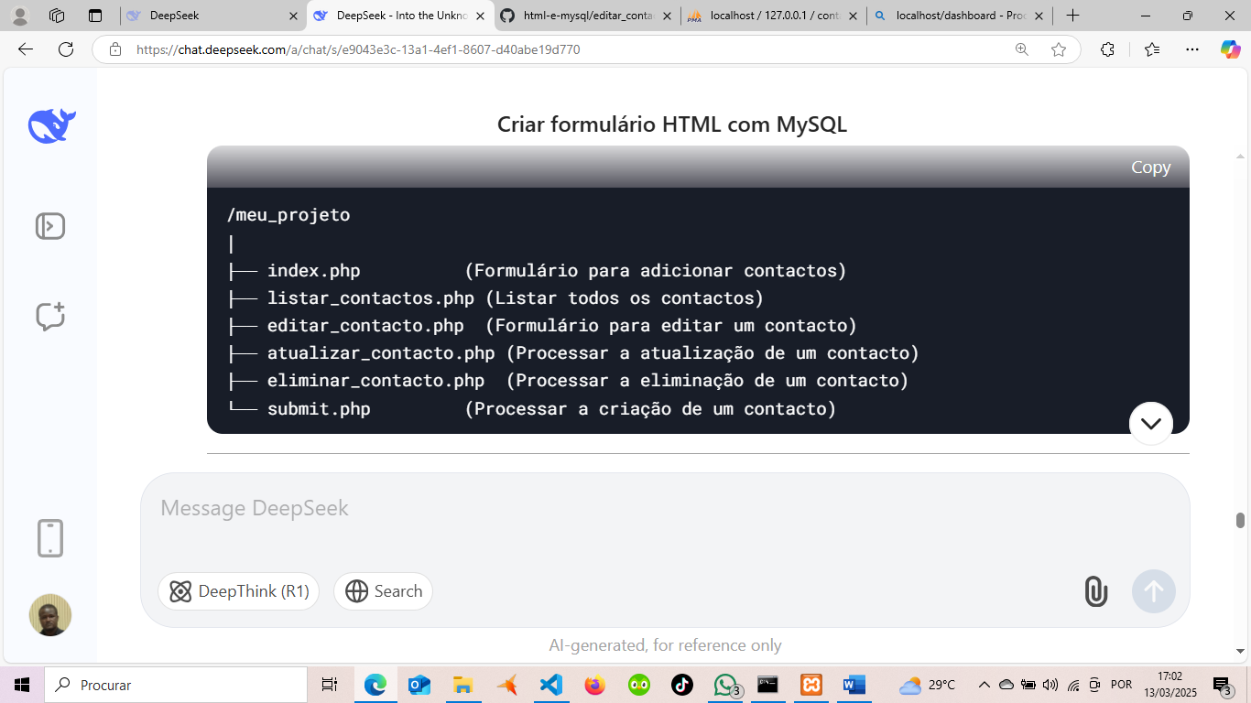

**1. Banco de Dados**

Crie a tabela tabelacontacto no banco de dados contacto:

**CREATE DATABASE contacto;**

**USE contacto;**

**CREATE TABLE tabelacontacto (**

**id INT AUTO_INCREMENT PRIMARY KEY,**

**nome VARCHAR(100) NOT NULL,**

**email VARCHAR(100) NOT NULL,**

**mensagem TEXT NOT NULL,**

**data_registro TIMESTAMP DEFAULT CURRENT_TIMESTAMP**

**);**

**2. Arquivos do CRUD**

**2.1. index.php (Create)**

Formulário para adicionar novos contactos.

**<!DOCTYPE html>**

**<html lang="pt-BR">**

**<head>**

**<meta charset="UTF-8">**

**<meta name="viewport" content="width=device-width, initial-scale=1.0">**

**<title>Adicionar Contacto</title>**

**</head>**

**<body>**

**<h1>Adicionar Contacto</h1>**

**<form action="submit.php" method="post">**

**<label for="nome">Nome:</label>**

**<input type="text" id="nome" name="nome" required><br><br>**

**<label for="email">Email:</label>**

**<input type="email" id="email" name="email" required><br><br>**

**<label for="mensagem">Mensagem:</label>**

**<textarea id="mensagem" name="mensagem" required></textarea><br><br>**

**<input type="submit" value="Adicionar">**

**</form>**

**<br>**

**<a href="listar_contactos.php">Ver Lista de Contactos</a>**

**</body>**

**</html>**

**2.2. submit.php (Create)**

Processa o formulário e insere o contacto no banco de dados.

**<?php**

**// Configurações do banco de dados**

**$servername = "localhost";**

**$username = "root";**

**$password = "";**

**$dbname = "contacto";**

**// Criar conexão**

**$conn = new mysqli($servername, $username, $password, $dbname);**

**// Verificar conexão**

**if ($conn->connect_error) {**

**die("Conexão falhou: " . $conn->connect_error);**

**}**

**// Coletar dados do formulário**

**$nome = $_POST['nome'];**

**$email = $_POST['email'];**

**$mensagem = $_POST['mensagem'];**

**// Inserir dados no banco de dados**

**$sql = "INSERT INTO tabelacontacto (nome, email, mensagem) VALUES ('$nome', '$email', '$mensagem')";**

**if ($conn->query($sql) === TRUE) {**

**echo "Contacto adicionado com sucesso!";**

**} else {**

**echo "Erro: " . $sql . "<br>" . $conn->error;**

**}**

**// Fechar conexão**

**$conn->close();**

**// Redirecionar de volta para a lista de contactos**

**header("Location: listar_contactos.php");**

**?>**

**2.3. listar_contactos.php (Read)**

Lista todos os contactos com opções para editar e eliminar.

**<?php**

**// Configurações do banco de dados**

**$servername = "localhost";**

**$username = "root";**

**$password = "";**

**$dbname = "contacto";**

**// Criar conexão**

**$conn = new mysqli($servername, $username, $password, $dbname);**

**// Verificar conexão**

**if ($conn->connect_error) {**

**die("Conexão falhou: " . $conn->connect_error);**

**}**

**// Consulta para selecionar todos os contactos**

**$sql = "SELECT id, nome, email, mensagem, data_registro FROM tabelacontacto";**

**$result = $conn->query($sql);**

**if ($result->num_rows > 0) {**

**echo "<h1>Lista de Contactos</h1>";**

**echo "<table border='1'>";**

**echo "<tr><th>ID</th><th>Nome</th><th>Email</th><th>Mensagem</th><th>Data de Registro</th><th>Ações</th></tr>";**

**// Exibir cada contacto**

**while ($row = $result->fetch_assoc()) {**

**echo "<tr>";**

**echo "<td>" . $row["id"] . "</td>";**

**echo "<td>" . $row["nome"] . "</td>";**

**echo "<td>" . $row["email"] . "</td>";**

**echo "<td>" . $row["mensagem"] . "</td>";**

**echo "<td>" . $row["data_registro"] . "</td>";**

**echo "<td>**

**<a href='editar_contacto.php?id=" . $row["id"] . "'>Editar</a> |**

**<a href='eliminar_contacto.php?id=" . $row["id"] . "' onclick='return confirm(\"Tem certeza que deseja eliminar este contacto?\")'>Eliminar</a>**

**</td>";**

**echo "</tr>";**

**}**

**echo "</table>";**

**} else {**

**echo "Nenhum contacto encontrado.";**

**}**

**// Fechar conexão**

**$conn->close();**

**?>**

**<br>**

**<a href="index.php">Adicionar Novo Contacto</a>**

**2.4. editar_contacto.php (Update)**

Formulário para editar um contacto existente.

**<?php**

**// Configurações do banco de dados**

**$servername = "localhost";**

**$username = "root";**

**$password = "";**

**$dbname = "contacto";**

**// Criar conexão**

**$conn = new mysqli($servername, $username, $password, $dbname);**

**// Verificar conexão**

**if ($conn->connect_error) {**

**die("Conexão falhou: " . $conn->connect_error);**

**}**

**// Verificar se o ID foi passado via URL**

**if (isset($_GET['id'])) {**

**$id = $_GET['id'];**

**// Consulta para selecionar o contacto pelo ID**

**$sql = "SELECT id, nome, email, mensagem FROM tabelacontacto WHERE id = $id";**

**$result = $conn->query($sql);**

**if ($result->num_rows > 0) {**

**$row = $result->fetch_assoc();**

**$nome = $row["nome"];**

**$email = $row["email"];**

**$mensagem = $row["mensagem"];**

**} else {**

**echo "Contacto não encontrado.";**

**exit;**

**}**

**} else {**

**echo "ID do contacto não fornecido.";**

**exit;**

**}**

**// Fechar conexão**

**$conn->close();**

**?>**

**<!DOCTYPE html>**

**<html lang="pt-BR">**

**<head>**

**<meta charset="UTF-8">**

**<meta name="viewport" content="width=device-width, initial-scale=1.0">**

**<title>Editar Contacto</title>**

**</head>**

**<body>**

**<h1>Editar Contacto</h1>**

**<form action="atualizar_contacto.php" method="post">**

**<input type="hidden" name="id" value="<?php echo $id; ?>">**

**<label for="nome">Nome:</label>**

**<input type="text" id="nome" name="nome" value="<?php echo $nome; ?>" required><br><br>**

**<label for="email">Email:</label>**

**<input type="email" id="email" name="email" value="<?php echo $email; ?>" required><br><br>**

**<label for="mensagem">Mensagem:</label>**

**<textarea id="mensagem" name="mensagem" required><?php echo $mensagem; ?></textarea><br><br>**

**<input type="submit" value="Atualizar">**

**</form>**

**</body>**

**</html>**

**2.5. atualizar_contacto.php (Update)**

Processa a atualização do contacto

**<?php**

**// Configurações do banco de dados**

**$servername = "localhost";**

**$username = "root";**

**$password = "";**

**$dbname = "contacto";**

**// Criar conexão**

**$conn = new mysqli($servername, $username, $password, $dbname);**

**// Verificar conexão**

**if ($conn->connect_error) {**

**die("Conexão falhou: " . $conn->connect_error);**

**}**

**// Coletar dados do formulário**

**$id = $_POST['id'];**

**$nome = $_POST['nome'];**

**$email = $_POST['email'];**

**$mensagem = $_POST['mensagem'];**

**// Atualizar os dados no banco de dados**

**$sql = "UPDATE tabelacontacto SET nome='$nome', email='$email', mensagem='$mensagem' WHERE id=$id";**

**if ($conn->query($sql) === TRUE) {**

**echo "Contacto atualizado com sucesso!";**

**} else {**

**echo "Erro ao atualizar contacto: " . $conn->error;**

**}**

**// Fechar conexão**

**$conn->close();**

**// Redirecionar de volta para a lista de contactos**

**header("Location: listar_contactos.php");**

**?>**

**2.6. eliminar_contacto.php (Delete)**

Processa a eliminação do contacto.

**<?php**

**// Configurações do banco de dados**

**$servername = "localhost";**

**$username = "root";**

**$password = "";**

**$dbname = "contacto";**

**// Criar conexão**

**$conn = new mysqli($servername, $username, $password, $dbname);**

**// Verificar conexão**

**if ($conn->connect_error) {**

**die("Conexão falhou: " . $conn->connect_error);**

**}**

**// Verificar se o ID foi passado via URL**

**if (isset($_GET['id'])) {**

**$id = $_GET['id'];**

**// Consulta para eliminar o contacto**

**$sql = "DELETE FROM tabelacontacto WHERE id = $id";**

**if ($conn->query($sql) === TRUE) {**

**echo "Contacto eliminado com sucesso!";**

**} else {**

**echo "Erro ao eliminar contacto: " . $conn->error;**

**}**

**} else {**

**echo "ID do contacto não fornecido.";**

**}**

**// Fechar conexão**

**$conn->close();**

**// Redirecionar de volta para a lista de contactos**

**header("Location: listar_contactos.php");**

**?>**

**3. Testar o CRUD**

1. Acesse index.php para adicionar contactos.
2. Acesse listar_contactos.php para ver, editar ou eliminar contactos.
3. Teste todas as funcionalidades (Create, Read, Update, Delete).